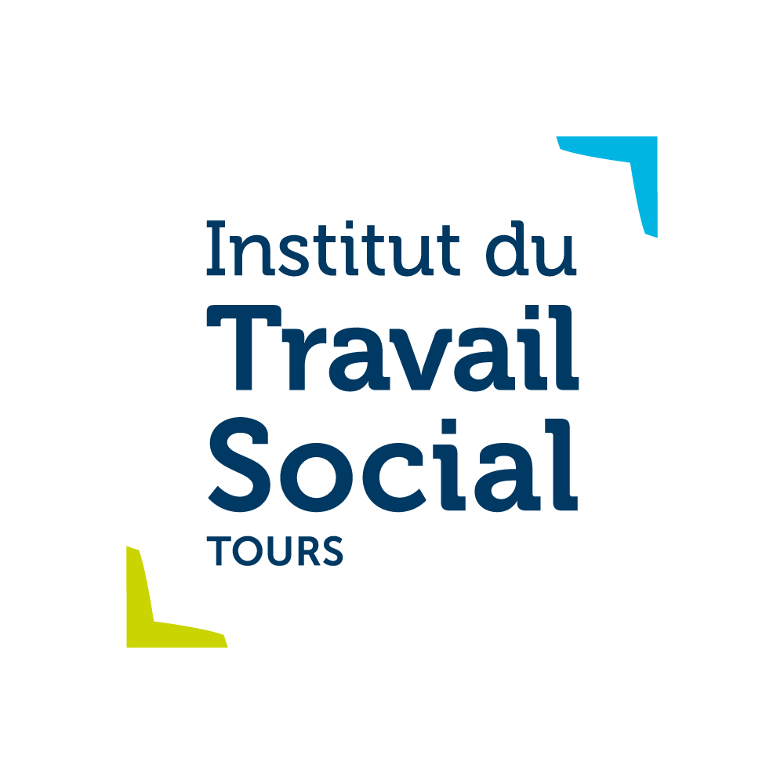

Etudiants et formateurs, vous êtes invités aux rencontres organisées par les associations étudiantes de l’ITS, de la Croix Rouge Française et stagiaires des CEMEA

Présentation des rencontres : cliquer sur le lien suivant

‪2017-05-11.mp4

Formulaire d'inscription : cliquer sur le lien suivant

https://goo.gl/forms/5OtT4a0OzyjDPicL2

